深 圳 大 学 实 验 报 告

课程名称： 计算机图形学

实验项目名称： 实验一 OpenGL基本绘制

学院： 计算机与软件学院

专业： 软件工程

指导教师： 周漾

报告人：石弋川 学号：2019085071班级： 软工1班

实验时间：2021年 09月06日 -- 2021年 09月26 日

实验报告提交时间： 2021年9 月 22 日

教务部制
实验目的与要求：
- 掌握Visual Studio Community 2019集成开发环境的安装；掌握CMake跨平台构建工具的安装；掌握Git版本控制工具的安装；掌握vcpkg库管理工具的安装；掌握系统环境变量的设置；了解和掌握OpenGL的环境配置；掌握OpenGL工程项目的建立和基本设置。
- 理解OpenGL的原理；了解和熟悉OpenGL着色语言；掌握基于OpenGL的C++程序结构；掌握OpenGL中若干基本二维图形的绘制；了解顶点着色器的使用；了解片元着色器的使用。
- 使用现代OpenGL中的着色器，绘制多个简单的二维图形，形状内容不限，自己发挥。
实验过程及内容：
1、在getEllipseVertex函数中，在计算函数中主要是各点位置与对应角度的关系以及缩放比例关系。
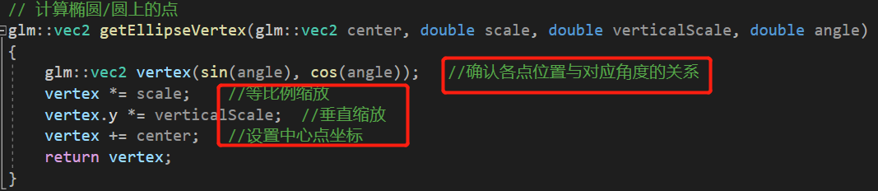
2、在generateEllipsePoints函数中，verticalScale是垂直比例的意思，类似圆心率，当值为1时为圆形，小于1时为椭圆。
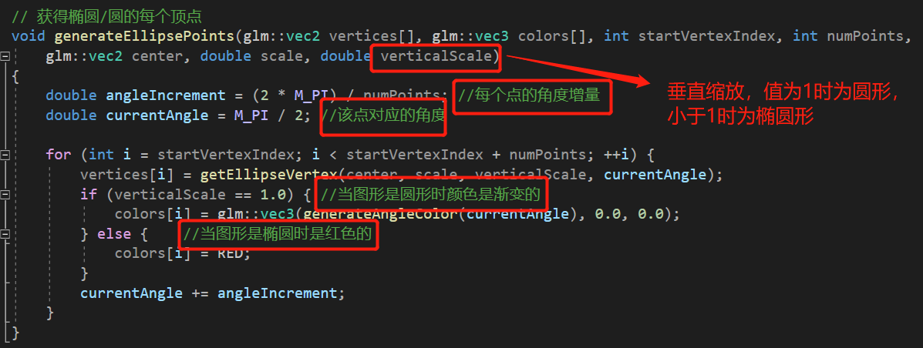
3、在init函数中添加圆形和椭圆的中心位置和整体尺寸。
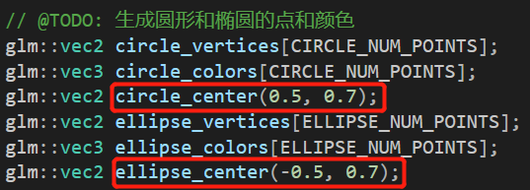
4、通过vec2和vec3分别构建椭圆的点和颜色
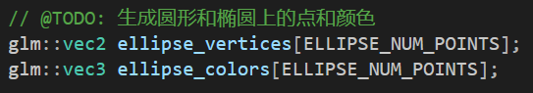
5、分别调用生成圆形和椭圆的函数，在调用函数时我们需要先确认各个参数代表的意义并填入，在generateEllipsePoints中各参数表示的意义分别为：点集，颜色集，起始顶点索引，构成图形的点数，中心位置，大小尺寸，垂直缩放（类似离心率）。
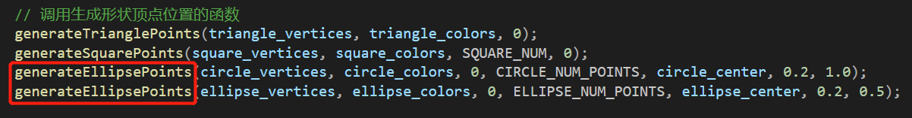
6、将顶点缓存对象vbo和vao改为4，因为共有四个图像。
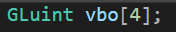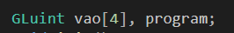
7、初始化圆形的数据。
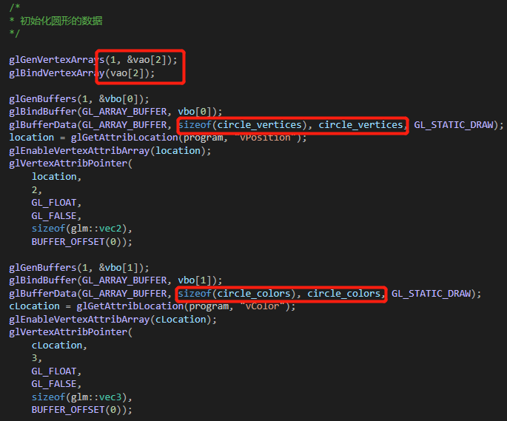

8、初始化椭圆的数据。
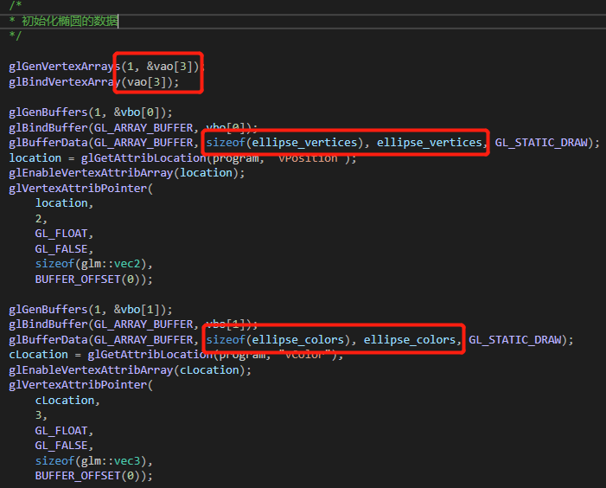
9、在display函数中添加圆形和椭圆，注意分别对应vao2和vao3。
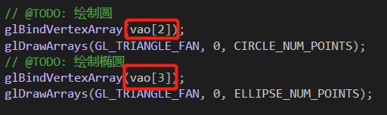
10、运行程序得到如下结果。
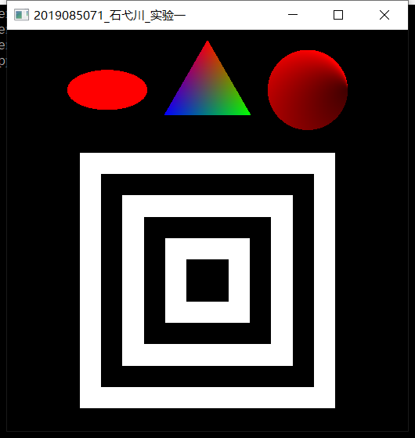

实验结论：
自己设计的图案形式如下图所示：
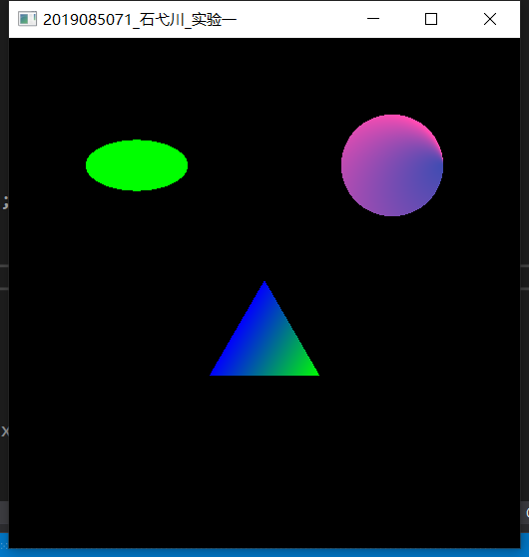
在本次实验中，主要难点在于分析getEllipseVertex函数和generateEllipsePoints函数，理解各个参数的含义以及调用方法，并实际应用于计算椭圆的点和得到椭圆各点以及颜色，其中verticalScale可控制椭圆的具体形状，当其值为1时图形为圆形，小于1时图形为椭圆。
除此之外，我们还要理解vao和vbo的意义，分别表示顶点数组对象和顶点缓冲对象，可以把顶点数据从CPU传到GPU，其中vbo储存了所有顶点的属性和特征，类似数据集合，而vao可以根据需要选取并使用特定的数据特征，指定了vbo的读取方式，类似某种格式。因此，我们需要根据图像个数自定义数组的个数，并在display前初始化各个图形的数据。

指导教师批阅意见：

成绩评定：

指导教师签字：
年 月 日
备注：
注：1、报告内的项目或内容设置，可根据实际情况加以调整和补充。
2、教师批改学生实验报告时间应在学生提交实验报告时间后10日内。

